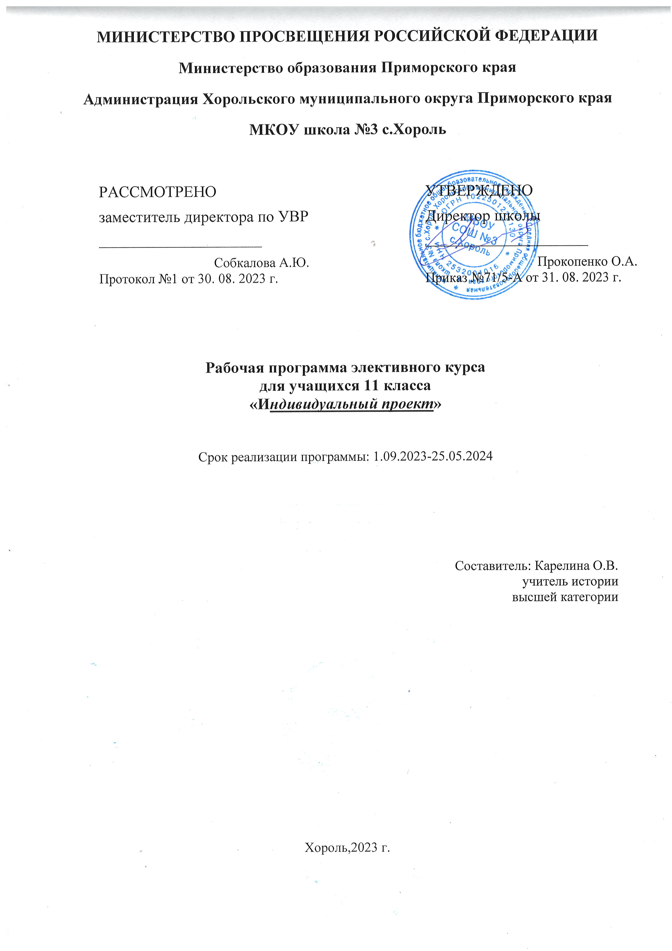

Пояснительная записка

1. Аннотация
Рабочая программа курса «Индивидуальный проект» составлена на основе федерального государственного образовательного стандарта среднего общего образования, основной образовательной программы среднего общего образования МБОУ СОШ №3 с.Хороль. Примерной программы метапредметного курса «Индивидуальный проект» для образовательных организаций, реализующих программы среднего общего образования /Д.А. Логинов. – Саратов: ГАУ ДПО «СОИРО», 2018
Данная рабочая программа направлена на достижение системы планируемых результатов освоения ООП СОО, включающей в себя личностные, метапредметные, предметные результаты, в том числе на формирование планируемых результатов освоения междисциплинарных программ «Формирование универсальных учебных действий», «Формирование ИКТ-компетентности», «Основы проектно-исследовательской деятельности».

2. Место курса в образовательном процессе

Место курса в учебном плане
На уровне среднего общего образования метапредметный курс «Индивидуальный проект» является обязательным и представляет собой особую форму организации деятельности обучающихся (учебное исследование или учебный проект).
Программа учебного курса «Индивидуальный проект» рассчитана на 34 часа в 10 классе и 34 часа в 11 классе.
Срок реализации программы:
10 класс 2023-2024уч.год,
11 класс 2023-2024уч.год

3. Цели и задачи курса

Цели и задачи изучения курса
Основная цель изучения метапредметного курса «Индивидуальный проект»: формирование проектной компетентности обучающихся, осваивающих основную образовательную программу среднего общего образования.
Основные задачи:
- Сформировать:
- способность к проблемно-ориентированному анализу неопределенной ситуации;
- способность к рефлексии внутренних и внешних причин, порождающих неопределенность ситуации;
- способность к созданию моделей преобразуемой ситуации и готовность использовать их в качестве инструментов ее преобразования.
- Развить:
- способность к определению конкретных целей преобразования неопределенной ситуации;
- способность к определению алгоритма конкретных шагов для достижения поставленной цели;
- способность к рефлексии совершенной деятельности и выбору способа предъявления достигнутых результатов социуму.

4. Планируемые результаты обучения.

Планируемые результаты освоения программы метапредметного курса «Индивидуальный проект» уточняют и конкретизируют общее понимание личностных, метапредметных и предметных результатов как с позиций организации их достижения в образовательной деятельности, так и с позиций оценки достижения этих результатов.

личностные результаты:
- личностное, профессиональное, жизненное самоопределение;
- ориентация обучающихся на достижение личного счастья, реализацию позитивных жизненных перспектив, инициативность, креативность, готовность и способность к личностному самоопределению, способность ставить цели и строить жизненные планы;
- воспитание уважения к культуре, языкам, традициям и обычаям народов, проживающих в Российской Федерации;
- экологическая культура, бережное отношения к природным богатствам России и мира;
- понимание влияния социально-экономических процессов на состояние природной и социальной среды, ответственность за состояние природных ресурсов;
- умения и навыки разумного природопользования, нетерпимое отношение к действиям, приносящим вред экологии; приобретение опыта эколого-направленной деятельности;
- эстетическое отношения к миру, готовность к эстетическому обустройству собственного быта;
- действие смыслообразования (установление учащимися связи между целью учебной деятельности и ее мотивом, другими словами, между результатом учения и тем, что побуждает деятельность, ради чего она осуществляется. Учащийся должен задаваться вопросом о том, какое значение, смысл имеет для него учение, и уметь находить ответ на вопрос);
- осознанный выбор будущей профессии как путь и способ реализации собственных жизненных планов;
- готовность обучающихся к трудовой профессиональной деятельности как к возможности участия в решении личных, общественных, государственных, общенациональных проблем.

метапредметные результаты:
Планируемые метапредметные результаты включают группу регулятивных, познавательных, коммуникативных универсальных учебных действий.

Универсальные учебные действия:
- целеполагание как постановка учебной задачи на основе соотнесения того, что уже известно и усвоено учащимся, и того, что еще неизвестно;
- планирование - определение последовательности промежуточных целей с учетом конечного результата; составление плана и последовательности действий;
- прогнозирование - предвосхищение результата и уровня усвоения, его временных характеристик;
- контроль в форме сличения способа действия и его результата с заданным эталоном с целью обнаружения отклонений от него;
- коррекция - внесение необходимых дополнений и корректив в план и способ действия в случае расхождения ожидаемого результата действия и его реального продукта;
- оценивать ресурсы, в том числе время и другие материальные ресурсы, необходимые для достижения поставленной цели;
- оценка - выделение и осознание учащимся того, что уже усвоено и что еще подлежит усвоению, оценивание качества и уровня усвоения.
Познавательные универсальные учебные действия:
- самостоятельное выделение и формулирование познавательной цели;
- поиск и выделение необходимой информации; применение методов информационного поиска, в том числе с помощью компьютерных средств;
- знаково-символические действия: моделирование - преобразование объекта из чувственной формы в пространственно - графическую или знаково-символическую модель, где выделены существенные характеристики объекта, и преобразование модели с целью выявления общих законов, определяющих данную предметную область;
- искать и находить обобщенные способы решения задач, в том числе, осуществлять развернутый информационный поиск и ставить на его основе новые (учебные и познавательные) задачи;
- критически оценивать и интерпретировать информацию с разных позиций, распознавать и фиксировать противоречия в информационных источниках;
- использовать различные модельно-схематические средства для представления существенных связей и отношений, а также противоречий, выявленных в информационных источниках;
- выходить за рамки учебного предмета и осуществлять целенаправленный поиск возможностей для широкого переноса средств и способов действия;
- выстраивать индивидуальную образовательную траекторию, учитывая ограничения со стороны других участников и ресурсные ограничения;
- умение структурировать знания;
- получит представление о таких понятиях, как концепция, научная гипотеза, метод, эксперимент, надежность гипотезы, модель, метод сбора и метод анализа данных;
- отличать исследования в гуманитарных областях от исследований в естественных науках;
- получит представления об истории науки, о новейших разработках в области науки и технологий;
- о правилах и законах, регулирующих отношения в научной, изобретательской и
исследовательских областях деятельности (патентное право, защита авторского права и
др.);
- выбор наиболее эффективных способов решения задач в зависимости от конкретных условий;
- решать задачи, находящиеся на стыке нескольких учебных дисциплин;
- использовать основной алгоритм исследования при решении своих учебно-познавательных задач;
- использовать основные принципы проектной деятельности при решении своих учебно-познавательных задач и задач, возникающих в культурной и социальной жизни;
- использовать элементы математического моделирования при решении исследовательских задач;
- использовать элементы математического анализа для интерпретации результатов, полученных в ходе учебно-исследовательской работы;
- рефлексия способов и условий действия, контроль и оценка процесса и результатов деятельности.
Коммуникативные универсальные учебные действия:
- осуществлять деловую коммуникацию как со сверстниками, так и со взрослыми (как внутри образовательной организации, так и за ее пределами), подбирать партнеров для деловой коммуникации исходя из соображений результативности взаимодействия, а не личных симпатий;
- при осуществлении групповой работы быть как руководителем, так и членом команды в разных ролях (генератор идей, критик, исполнитель, выступающий, эксперт и координировать и выполнять работу в условиях реального, виртуального и комбинированного взаимодействия;
- развернуто, логично и точно излагать свою точку зрения с использованием адекватных (устных и письменных) языковых средств;
- распознавать конфликтогенные ситуации и предотвращать конфликты до их активной фазы, выстраивать деловую и образовательную коммуникацию, избегая личностных оценочных суждений..
предметные результаты:
В результате обучения по программе метапредметного курса «Индивидуальный проект» обучающийся научится:
- формулировать цели и задачи проектной (исследовательской) деятельности;
- планировать работу по реализации проектной (исследовательской) деятельности;
- реализовывать запланированные действия для достижения поставленных целей и задач;
- оформлять информационные материалы на электронных и бумажных носителях с целью презентации результатов работы над проектом;
- осуществлять рефлексию деятельности, соотнося ее с поставленными целью и задачами и конечным результатом;
- использовать технологию учебного проектирования для решения личных целей и задач образования;
- навыкам самопрезентации в ходе представления результатов проекта (исследования);
- осуществлять осознанный выбор направлений созидательной деятельности.

5. Содержание:
Модуль 1
Методология проектной и исследовательской деятельности
- Понятие «проект». Теоретические основы учебного проектирования. Проект как вид учебно-познавательной и профессиональной деятельности. Типология проектов. Исследовательский проект. Творческий проект. Игровой проект. Информационный проект. Практический проект. Управление проектами.
- Учебный проект: требования к структуре и содержанию. Современный проект учащегося - дидактическое средство активизации познавательной деятельности, развития креативности и одновременно формирования определенных личностных качеств. Структура и содержание учебного проекта. Выбор темы. Определение целей и темы проекта.
- Планирование учебного проекта. Анализ проблемы. Определение источников информации. Определение способов сбора и анализа информации. Постановка задач и выбор критериев оценки результатов и процесса. Определение способа представления результата. Сбор и уточнение информации, обсуждение альтернатив (мозговой штурм), выбор оптимального варианта, уточнение планов деятельности. Основные инструменты: интервью, эксперименты, опросы, наблюдения.
- Проектная и исследовательская деятельность: точки соприкосновения. Проектная деятельность. Исследовательская деятельность. Сходства и отличия проекта и исследования. Проектный подход при проведении исследования. Исследовательские проекты.
- Основные понятия учебно-исследовательской деятельности. Феномен исследовательского поведения. Исследовательские способности. Исследовательское поведение как творчество. Научные теории.
- Методологические атрибуты исследовательской деятельности. Построение гипотезы исследования. Предмет и объект исследования. Проблема исследования. Построение гипотезы. Цели и задачи исследования. Обобщение. Классификация. Умозаключения и выводы.
- Методы эмпирического и теоретического исследования. Методы эмпирического исследования (наблюдение, сравнение, измерение, эксперимент); методы, используемые как на эмпирическом, так и на теоретическом уровне исследования (абстрагирование, анализ и синтез, индукция и дедукция, моделирование); методы теоретического исследования (восхождение от абстрактного к конкретному).
- Практическое занятие по проектированию структуры индивидуального проекта (учебного исследования). Инициализация проекта, исследования. Конструирование темы и проблемы проекта, исследования. Проектный замысел. Критерии безотметочной самооценки и оценки продуктов проекта (результатов исследования). Презентация и защита замыслов проектов и исследовательских работ. Структура проекта, исследовательской работы. Представление структуры индивидуального проекта (учебного исследования).
Модуль 2
Информационные ресурсы проектной и исследовательской деятельности
- Работа с информационными источниками. Поиск и систематизация информации. Информационная культура. Виды информационных источников. Инструментарий работы с информацией - методы, приемы, технологии. Отбор и систематизация информации.
- Информационные ресурсы на бумажных носителях. Рассмотрение текста с точки зрения его структуры. Виды переработки чужого текста. Понятия: конспект, тезисы, реферат, аннотация, рецензия.
- Информационные ресурсы на электронных носителях. Применение информационных технологии” в исследовании, проектной деятельности. Способы и формы представления данных. Компьютерная обработка данных исследования.
- Технологии визуализации и систематизации текстовой информации. Диаграммы и графики. Графы. Сравнительные таблицы. Опорные конспекты.
- Технологии визуализации и систематизации текстовой информации. Лучевые схемы-пауки и каузальные цепи. Интеллект-карты. Создание скетчей (визуальных заметок). Инфографика. Скрайбинг.
- Требования к оформлению проектной и исследовательской работы. Библиография, справочная литература, каталоги. Оформление таблиц, рисунков и иллюстрированных плакатов, ссылок, сносок, списка литературы. Сбор и систематизация материалов.
- Практическое занятие (тренинг) по применению технологий визуализации и систематизации текстовой информации. Представление идеи индивидуального проекта с помощью интеллект-карты.
- Практическое занятие. Оформление проектной (исследовательской) работы обучающегося.

Модуль 3

Защита результатов проектной и исследовательской деятельности
- Представление результатов учебного проекта. Анализ информации, выполнение проекта, формулирование выводов. Подготовка возможных форм представления результатов. Обоснование процесса проектирования. Объяснение полученных результатов. Оценка. Письменный отчет.
- Представление результатов учебного исследования. Анализ информации, выполнение учебного исследования, формулирование выводов. Подготовка возможных форм представления результатов. Обоснование процесса проектирования. Объяснение полученных результатов. Оценка. Письменный отчет.
- Оценка учебного проекта (учебного исследования). Карта самооценки индивидуального проекта (учебного исследования). Анализ выполнения проекта, достигнутых результатов (успехов и неудач) и причин этого, анализ достижений поставленной цели.
Модуль 4
Коммуникативные навыки
- Коммуникативная деятельность. Диалог. Монолог. Коммуникации. Коммуникации в профессиональной среде и в обществе в целом. Формы и принципы делового общения. Вербальное и невербальное общение.
- Стратегии группового взаимодействия. Аргументация. Спор. Дискуссия. Групповое общение как деловое взаимодействие. Ориентация на участников. Ориентация на понимание. Правила ведения спора. Дискуссия: виды и технологии.
- Практическое занятие. Дискуссия.
- Практическое занятие. Дебаты.
- Публичное выступление: от подготовки до реализации. Этапы подготовки выступления. Привлечение внимания аудитории. Использование наглядных средств. Анализ выступления.
- Практическое занятие. Публичное выступление. Публичная защита результатов проектной деятельности, исследований. Рефлексия проектной деятельности, исследований.

6. Учебно-методическое обеспечение:

- Логинов Д.А. Примерная программа метапредметного курса «Индивидуальный проект» для образовательных организаций, реализующих программы среднего общего образования /Д.А. Логинов. – Саратов: ГАУ ДПО «СОИРО», 2018
- Н.Ф. Яковлева Проектная деятельность в образовательном учреждении. Учебное пособие. М.: Флинта, 2014

Календарно - тематическое планирование учебного курса
« Индивидуальный проект» 10 класс

№ | Тема | Количество часов | Дата
1 | Понятие «проект». Теоретические основы учебного проектирования | 1
2 | Теоретические основы учебного проектирования. | 1
3 | Планирование учебного проекта. | 1
4 | Анализ проблемы источников информации. | 1
5 | Определение | 1
6 | Определение способов сбора и анализа информации. | 1
7 | Постановка задач и выбор критериев оценки результатов и процесса. | 1
8 | Определение способа представления результата. | 1
9 | Сбор и уточнение информации, обсуждение альтернатив (мозговой штурм), выбор оптимального варианта, уточнение планов деятельности. | 1
10 | Основные инструменты: интервью, эксперименты, опросы, наблюдения. | 1
11 | Типология проектов. Исследовательский проект. Творческий проект. | 1
12 | Игровой проект. Информационный проект. Практический проект. Управление проектами. | 1
13 | Проект как вид учебно-познавательной и профессиональной деятельности. | 1
14 | Учебный проект: требования к структуре и содержанию | 1
15 | Планирование учебного проекта | 1
16 | Планирование учебного проекта | 1
17 | Проектная и исследовательская деятельность: точки соприкосновения | 1
18 | Основные понятия учебно-исследовательской деятельности | 1
19 | Методологические атрибуты исследовательской деятельности. | 1
20 | Построение гипотезы исследования. | 1
21 | Определение цели и задач проекта, исследовательской работы | 1
22 | Практический выход проекта, его актуальность новизна | 1
23 | Предмет и объект исследования | 1
24 | Методы эмпирического и теоретического исследований | 1
25 | Практическое занятие по проектированию структуры индивидуального проекта (учебного исследования) | 1
26 | Практическое занятие по проектированию структуры индивидуального проекта (учебного исследования) | 1
27 | Различные источники Различные источники информации. Телевидение. | 1
28 | Различные источники информации. Литературные источники | 1
29 | Различные источники информации. Интернет. | 1
30 | Технологии визуализации и систематизации текстовой информации. | 1
31 | Коммуникативная деятельность. Диалог. Монолог | 1
32 | Стратегии группового взаимодействия. | 1
33 | Аргументация. Спор. Дискуссия. Дебаты | 1
34 | Дебаты | 1

Календарно - тематическое планирование учебного курса
« Индивидуальный проект» 11 класс

№ | Тема | Количество часов | Дата
1 | Анализ информации, выполнение учебного исследования, формулирование выводов. Письменный отчет. | 11 1
2 | Анализ информации, выполнение учебного исследования, формулирование выводов. Письменный отчет. | 1
3 | Анализ информации, выполнение проекта, формулирование выводов. | 1
4 | Подготовка возможных форм представления результатов. | 1
5 | Обоснование процесса проектирования. Объяснение полученных результатов | 1
6 | Оценка. Письменный отчет. | 1
7 | Представление результатов учебного проекта. | 1
8 | Представление результатов учебного исследования. | 1
9 | Подготовка возможных форм представления результатов. Обоснование процесса проектирования. | 1
10 | Объяснение полученных результатов. Оценка | 1
11 | Дискуссия: виды и технологии. | 1
12 | Практическое занятие. Дебаты. | 1
13 | Методы эмпирического и теоретического исследований | 1
14 | Практическое занятие по проектированию структуры индивидуального проекта (учебного исследования) | 1
15 | Практическое занятие по проектированию структуры индивидуального проекта (учебного исследования) | 1
16 | Различные источники информации. Телевидение. | 1
17 | Различные источники информации. СМИ | 1
18 | Различные источники информации. Литературные источники | 1
19 | Различные источники информации. Интернет. | 1
20 | Технологии визуализации и систематизации текстовой информации. | 1
21 | Диаграммы и графики. Графы. Сравнительные таблицы | 1
22 | Опорные конспекты. | 1
23 | Лучевые схемы-пауки и каузальные цепи. | 1
24 | Интеллект-карты. Инфографика. Скрайбинг | 1
25 | Коммуникативная деятельность. Диалог. Монолог | 1
26 | Стратегии группового взаимодействия. | 1
27 | Аргументация. Спор. Дискуссия. Дебаты | 1
28 | Подготовка к представлению результатов учебного проекта | 1
29 | Практическое занятие. Публичное выступление | 1
30 | Практическое занятие. Оформление проектной (исследовательской) работы обучающегося | 1
31 | Практическое занятие. Оформление проектной (исследовательской) работы обучающегося | 1
32 | Практическое занятие. Оформление проектной (исследовательской) работы обучающегося | 1
33 | Публичное выступление: от подготовки до реализации | 1
34 | Публичное выступление | 1

